1、登录易班公共平台。
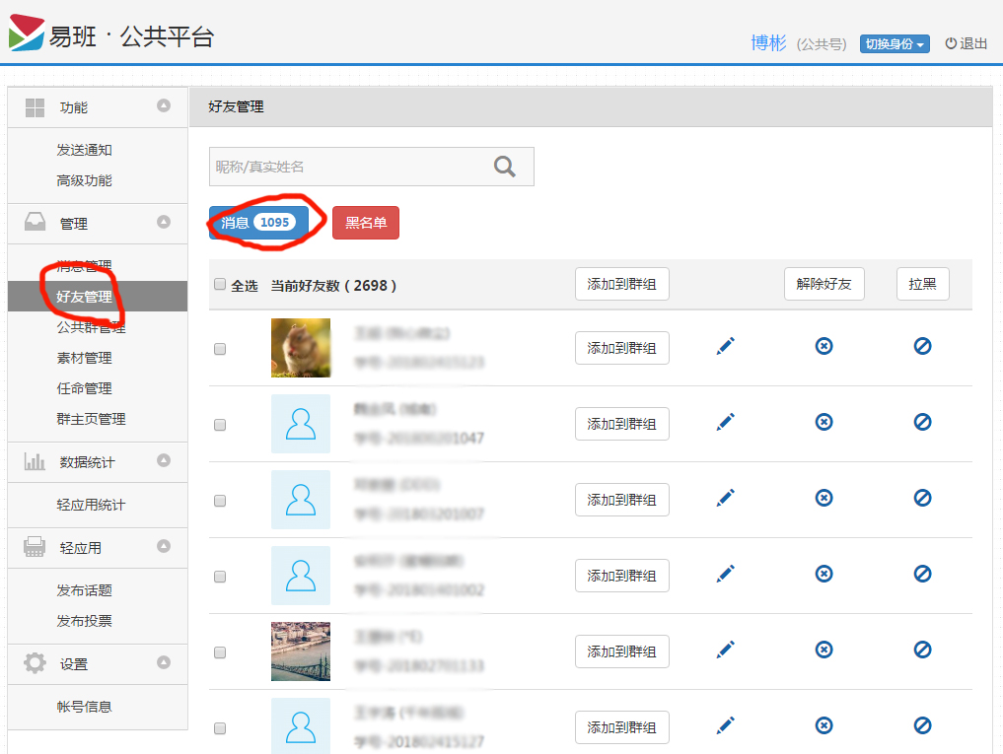
2、选择“好友管理”，点击“消息”弹出如下图“消息窗口”，选择“群转移消息”，出现转移消息并确定是自己所带专业点击“同意”，群转移成功后方可对专业班级进行管理。
